[泱泱天朝的最后辉煌](https://mp.weixin.qq.com/s/kqibaNuM1GF6DEIqUMWRXA)

**晚清沧海事 下卷（11 下）**

第十一章  
征服新疆（七）  
**道高一丈 （下）**

作者：罗马主义

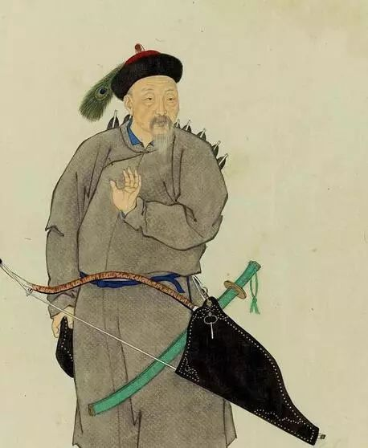

豆斌

安西提督豆斌，是清军里，忠实的火器粉，他对推广火器的使用，提高火器的性能，是不遗余力的。

乾隆初年，他就向朝廷建言说，清军中所装备的火绳枪，式样太多太混乱，而且质量普遍低劣。

他建议朝廷颁布命令，统一按照陕西威字号缠丝枪作为标准，修改重造现有的火绳枪。

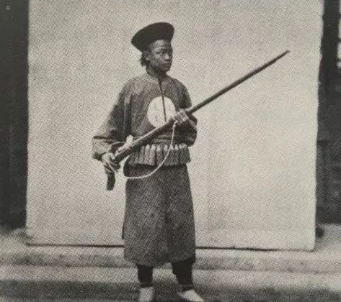

火绳枪

之前有学者说，缠丝枪中缠丝的意思，可能是枪膛里的膛线，并且举出了证据，他们发现解放前西藏地区，有些当地铁匠在生产火绳枪的时候，会把一个带有凸起螺纹的钻头用锤子打进去，形成膛线。

而且他们还举出了一些文献上的证据，说当时有一些记载，比如有人用火绳枪，击中了300步外的飞鸟之类，所以肯定不是滑膛枪，而是线膛枪，不然不符合物理规律，这说明中国人比西方人更早发现了膛线的作用。

不过目前大部分学者不同意这个观点，他们认为，当时的中国人不可能认识到膛线的作用，所以缠丝枪，就是它字面上的意思，用丝把枪管缠在木质枪托上，没有什么特殊之处。

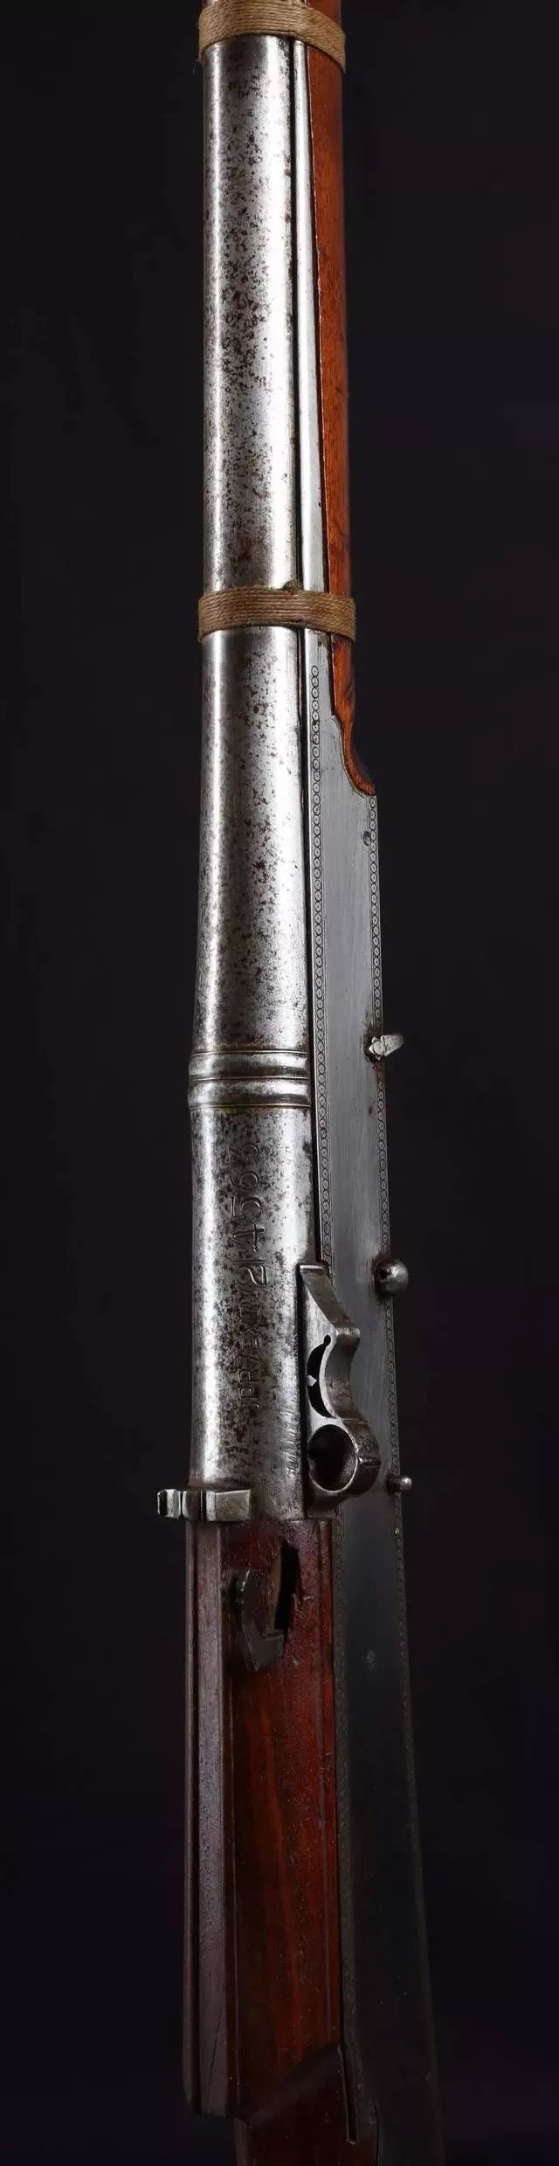

缠丝枪

他们认为，清代之所以会采用这个看起来非常原始的工艺，而不是西方那样用螺丝铁皮固定，归根结底的原因，是当时中国加工工艺的落后，铁匠手工制造的枪管，和木匠手工制作的枪托之间，经常配合不好，所以用丝把枪管密密麻麻的缠在木质枪托上，反而更可靠一些。

所以，陕西威字号的缠丝枪到底是那种火绳枪？我们现在也搞不清楚了，但是豆斌非常擅长火器，这一点是无须争辩的。

这个时候，他正率领了上千名火绳枪兵，跟着富德一起南下，在一个叫呼尔慲的地方，被大和卓波罗尼都挡住了。

本来他和富德之间的正常配合是，他率领绿营火绳枪兵居中，富德率领八旗的重甲骑兵在两翼，他吸引住敌人主力，富德从两翼抄袭敌人。

可惜的是，由于赶到水源点时，战马的体力已经到了极限，一个个口吐白沫，根本就跑不动了，人如果硬要骑上去，马立刻就倒了，更不可能冲上高地了。

激战了一天以后，这些已经奄奄一息的战马，因为喝不到水，纷纷的渴死，富德的八旗重甲骑兵没了马，全都变成了摆设。

更让人着急的是，这些人的装备，不是为了步战准备的，每个骑兵都身穿着四十多斤重的布面甲，足蹬10多斤重的，镶有铁片的战靴，再扛着一只10多斤重的长矛或者马刀，背上还有十多斤重的弓箭。

像这样扛着将近七八十斤重的东西，在沙漠里走不了几步，就累的气喘吁吁，连一个高点的沙丘都爬不上去，自然也就没有什么办法，玩什么两翼包抄了，基本上也只能站在远处，看绿营兵的火绳枪表演。

可是，豆斌的火绳枪兵，虽然奋力攻击对方，却不能取得决定性的战果，因为沙漠里地形起伏不定，非常好隐蔽，听着弹如雨下，但是双方却都没有死几个人，不能给对方决定性的打击。

富德也试着组织了几次敢死冲锋，可是在沙漠里，步行移动的速度太慢，沙子太软，深一脚浅一脚的，再加上沙丘阻隔，根本就跑不起来，没等冲到敌人面前，就会被对方的火枪，打成筛子了。

连着打了4天，清军虽然拼死进攻，但是穆斯林军依然牢牢的守住了高地，没有了八旗兵决定性的骑兵突击，绿营兵死活也攻不上敌人的阵地。

情况变得异常危险，清军已经断水五六天了，战马也已经全部死光，再这样下去，周围能找到的冰渣子都快吃完了，人也无法继续生存了，眼看就要全军覆灭了……

再说兆惠这边，几天前，才度过了一个被敌人围困中的除夕。

不过，这个夜晚最大的新闻，是军中一个超级吝啬的将军，号称清军中的第一铁公鸡，终于把他从路过酒泉时，别人送给他的好酒好肉拿了出来，请其他将领一起吃了顿年夜饭。

被围了100多天以后，几乎所有的人，都被迫吃人肉度日，此公平常也是吃糠咽菜，而他居然留有如此多的好酒好肉，不由得让所有的人都一脸惊讶，不得不佩服他确实是一个铁公鸡。

但是，等大家吃完了以后，又忽生感慨，连铁公鸡都肯让大家拔毛了，难道真的已经到了穷途末路了吗？不少人忍不住潸然泪下。

……

就在大家都在过除夕的时候，兆惠亲自率领亲兵巡营，防止穆斯林兵借节日之际，趁机偷袭清军。

冒着凛冽的寒风，兆惠把每一个清军阵地都走到了，仔细的检查了防务，又把敌军也仔仔细细的观察了一遍，虽然他每天都会这么做，但是这一天，他做的更加认真。

他忽然发现敌人虽然营帐都在，可是营帐中的士兵，人数明显减少，再数数傍晚升起的炊烟数，也比平常少了几十根。

“难道援兵靠近了，敌人前去堵截去了吗？”兆惠的脑子里，一下子闪过了这个念头，心跳也开始急剧加速……

再说驻扎在巴里坤的领队大臣阿里衮，接到了乾隆的命令以后，立刻抽调了600名精兵强将，和副将鄂博什一起，带着2000匹战马，1000头骆驼，立刻出发。

为了赶路，他也抄了近道，不知不觉的就跟在了富德后面，由于他带的牲口多人少，不像富德手下还有一部分步兵，所以走到很快，虽然出发时比富德远了700公里，可是却几乎快追上富德他们了。

就在富德被挡在水源前的第四天，阿里衮赶到了，由于他的牲口在沙漠里是被牵着走来了的，没人骑过，所以畜力充沛。

这下立刻帮了富德大忙，富德的骑兵终于有马了。

第五天一早，清军发动了全面进攻，豆斌集中了全部火力压制对方，阿里衮和鄂博什率领清军的重骑兵从两翼包抄。

有了马的重骑兵，一个冲刺就从敌人阵线侧面，冲入了火枪阵，立刻就把对方冲的七零八落，穆斯林军的火枪立刻全哑了，前面的富德和豆斌乘机带领步兵冲入了敌阵，双方开始了肉搏战。

这个时候，穆斯林军有五千多人，清军只有不到三千人，白刃战毕竟人多的一方占优势，清军渐渐有点不支，形势非常危险。

激战中，豆斌突然看到敌人阵线的后方，一个人马都身披重甲的敌军首领，在马上来回吆喝，指挥敌兵作战。

豆斌立刻敏锐的意识到，这是敌人的战场总指挥，于是他立刻招呼数名火枪兵，跟着他一起，从混战中的人群里，挤向这名敌酋。

当豆斌带领数名火枪兵，挤到了离敌酋不到50米远的地方，豆斌亲自发枪射击，对方应声落马。

就在对方落马的那一瞬间，穆斯林军忽然停止了呐喊，战场上突然诡异的静寂了一秒钟，然后一部分穆斯林丢下武器就逃跑，另外有一帮人疯了一样的冲向豆斌他们。

原来，被豆斌打倒的人，正是大和卓波罗尼都，这枪击穿了对方的锁子甲，从肋下击入体内，把对方打成了重伤。

本来清军虽然突入了敌军阵地，可是在大和卓的精神蛊惑下，这帮人高呼着圣战口号，一个个都像疯子一样，死战不退。

但是豆斌这一枪，彻底摧毁了对方的精神支柱，一部分穆斯林发现，先知的后裔照样挡不住一颗子弹，立刻失去了信心，转身就跑。

另一部分则咬牙切齿，要为大和卓波罗尼都报仇，于是全都扑向了豆斌，而豆斌身边只有几个士兵，寡不敌众，和豆斌一起，全体壮烈殉国。

但是，这一击彻底扭转了战场局势，其实在白刃战中，面对面的杀死敌人是很难的，但只要对方一跑，砍对方后背就很容易了。

大和卓波罗尼都被亲信救上马去，逃离了战场，其他人也跟着一哄而散，清军趁势掩杀，阵斩了一千多名穆斯林士兵，彻底打开了前往叶尔羌的大门，如果不是因为急着喝水，战果本来还可以再大一些的。

……

再说兆惠这边，自从发现敌人包围圈的人数减少以后，他就估计肯定是援军不远了，当富德他们在呼尔慲和大和卓波罗尼都激战时，兆惠隐隐约约听见，几十里外有枪炮之声。

兆惠又立刻派士兵爬到树顶观察，发现从枪声传来之处，不断有信使来往，而且小和卓似乎又准备抽调军队，前往枪炮声传来之处。

兆惠立刻明白了，清军的援军就在附近，于是就在听到枪响的第五天一早，兆惠兵分两路，全线出击。

而这一天，恰好是阿里衮援兵赶到，富德发动了全线进攻。

结果，由于兆惠也在同时发动了猛攻，小和卓不仅仅无法向大和卓派出援军，反而被兆惠攻下了两座营垒，撕开了封锁线。

很快，兆惠军就和富德军取得了联系，双方合兵一处。而小和卓霍集占，看见大势已去，只有被迫撤掉了包围圈，全部渡过黑水河，回到了叶尔羌。

按照乾隆的指示，兆惠率领援军，退回了阿克苏，乾隆决定不再冒险，等到当年六月，从全国各地调往南疆的物资和军队全部到齐以后，然后才再次南下，确保万无一失。

至此，黑水河之战结束。这是一场军事上的奇迹，兆惠以不足3000人的孤军，在万里之外，被穆斯林军2万多人，围困了三个月以后，居然仅仅损失了不到400人，却杀敌2000多人，简直超出了当时所有的人，最夸张的想象。

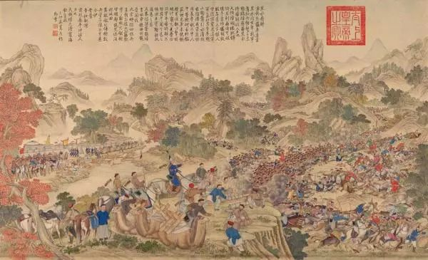

乾隆下令绘制的《平定准部回部得胜图》中的《黑水解围》卷，图左侧的营盘即为兆惠坚守的黑水营

在敌我力量对比如此悬殊的境地之下，清军表现出了极高的军事素养，坚韧的战斗意志，远远超出了同时代的俄军，和普鲁士军不相上下。

所以，如果在乾隆年间，俄罗斯人和大清一较高下的话，他们会输得很惨。

可惜的是，如此勇武之师，两代之后，居然会沦落成，手无缚鸡之力的孱弱病夫，在太平天国发动叛乱的时候，听到了出征的命令，很多旗人就会立刻紧张的大小便失禁，而在战场上，经常一两个长毛，就能打的十几个八旗兵丢盔卸甲，望风而逃。

这是兆惠富德他们的后辈吗？想想这些敢于孤军深入，以少胜多，不畏艰难，永不低头的八旗勇士，再想想到了咸丰年间，只会提笼架鸟，看见别人杀鸡都打哆嗦的八旗玩跨子弟，你很难想象，他们居然流着相同的血脉！

历史常常让人唏嘘……

黑水河之战，不仅仅在军事上是一个奇迹，而且在政治上也彻底打垮了大小和卓兄弟，让他们的所有神话全部破产。

只要稍微有点头脑的维吾尔族人，现在都看得很清楚，大小和桌并没有受到神的恩宠，他们以绝对优势的力量，居然连清军区区的几千人都拿不下来，说明他们根本就没有能力，对抗堂堂的大清，最重要的一点，这说明他们不是天命所在。

所以，当黑水河之战结束的时候，大小和卓在南疆的统治已经土崩瓦解，除了极少数极端分子以外，绝大多数维吾尔人，都已经决定投向清廷。

乾隆24年6月，内地送来的物资和兵员，全部顺利到达了阿克苏，兆惠于是决定再次南下，大小和卓这时已经穷途末路，他们所能做的唯一一件事，就是逃跑。

于是富德奉令，率领军队翻山越岭，穷追不舍，一定要取大小和卓项上的人头。

虽然大小和卓沿途绞尽脑汁，拼命抵抗，可是他们已经灯尽油枯，再也没有任何回光返照的机会。

在伊西洱库尔淖儿，今天的塔吉克斯坦境内，叶什勒池附近，大小和卓试图发动最后的抵抗，他们带领上万名被裹挟逃跑的穆斯林群众，据守在临湖的高山上，想和清军决一死战。

但是维吾尔贵族霍集斯和鄂对两个人手持大旗，走到了阵前，用维吾尔语高声大喊：“跟着大小和卓，就是死路一条，要想活命，立刻过来投降！”

话音刚落，上万名穆斯林就冲向了大旗，请求归降，奔跑的声音是如此之大，以至于周围的人听起来，犹如滚滚的雷声。

小和卓霍集占和他手下的几十名死党，拔出刀来，接连砍倒了上百人，也无法阻挡穆斯林们的离去，最后他本人也被逃跑的群众，冲倒在地上……

最后小和卓霍集占的身旁，除了家奴和眷属之外，没有一个维吾尔人留下，就连他的死党也跑光了，他已被南疆人民彻底抛弃。

……

很多年以后，为了纪念这场胜利，乾隆皇帝令人立碑于湖东，碑上以满、汉、维吾尔三种文字刻御撰碑文，即“高宗纯皇帝圣制平定回部勒铭伊西洱库尔淖尔碑文”，俗称“乾隆纪功碑”。立碑处被称作苏满（今Somatash），即清代文献中的叶什勒库勒，清军在此处建造房屋、石庙驻守。

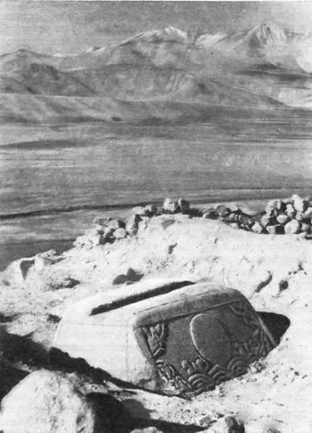

19世纪俄国人拍到的碑座照片 ，石碑已经被毁

光绪十八年（1892年），俄国突厥斯坦总督区主力营上校扬诺夫，率军强占包括叶什勒池在内的帕米尔地区，把这里划入俄国领土。

虽然清廷表示抗议，对此未予承认。可是国与国之间的关系，是靠实力说话的，没人在乎晚清政府的抗议，乾隆纪功碑被俄国人运往塔什干的博物馆，附属建筑也被拆毁，这块国土，从此沦陷他人之手。

哎，这真是世事无常，清朝前期，全是我中华英姿勃发的故事，清朝末年，却全是心酸的血泪……

大小和卓最后逃到了阿富汗东北部的一个穆斯林王国，巴达克山里，富德随后率军追到，派使者通告其国王素勒坦沙，立刻交出大小和卓。

当地的伊斯兰教首领，以大小和卓是伊斯兰教先知的后裔为名，鼓动巴达克山国王素勒坦沙，拒绝将他们交出。

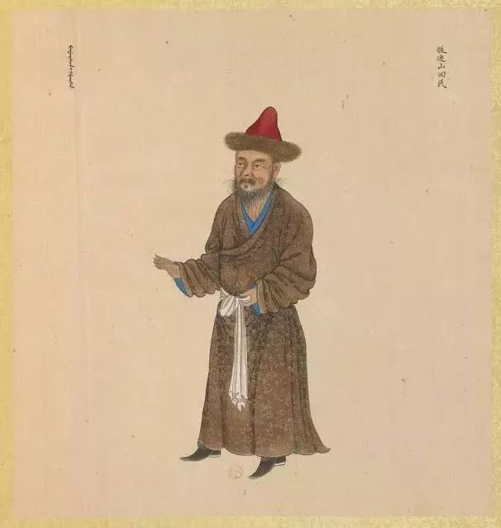

清朝绘制的“巴达克山回民”（当地穆斯林）

当对方的使者，把这个意思告知富德的时候，富德大怒，严厉呵斥来使说：“我大清皇帝乃天命之所在，号令既出，无人可违，别说是伊斯兰教先知的后裔，就是先知本人，也须俯首听命，若敢不从，兵锋必至，所到之处，寸草不留！”

一席话说完，吓得对方瑟瑟发抖，巴达克山国王蹑于清军的兵威，决心交出这两个人。

这一刻，我们又体会到了，那种“犯我强汉者，虽远必诛”的豪迈气势，可惜的是，这是大清最后一次，在国际舞台上闪光！

但是巴达克山境内的伊斯兰教宗教领袖，却坚决反对，并企图纠集人马，抢夺大小和卓，情急之下，巴达克山国王杀死了小和卓霍集占，割下了他的首级，结束了这个分裂分子卑鄙的一生。

而大和卓波罗尼都，此前已经因伤重而亡，他的尸首先被掩埋，后来被宗教狂热分子盗走。

巴达克山国王，把小和卓霍集占的首级，还有大小和卓的家眷，全部献给了清军，其中一个被小和卓霍集占抛弃的妻子，来自黑山派和卓艾力的女儿法蒂玛，被乾隆看上，成了后来的容妃，也就是我们传说中的香妃。

至此，乾隆完成了中国历史上，前无古人的大业，把新疆正式纳入了中国的版图，彻底结束了2000多年来，游牧民族和中原农耕民族之间，连绵不断的战争，也把中国的古代史，推向了最辉煌的巅峰。

这一刻，中国成了世界上版图最大的帝国，不但超过了奥斯曼土耳其帝国，也超过了当时的俄罗斯，远远大于日不落的英帝国和它的殖民地。

这一刻，中国是世界上国民总产值最高的国家，军力最强大的国家，人均税赋最低的国家，总体生活水平最高的国家之一，然后……

然后中国就开始走下坡路了，在乾隆执政的后半期，欧洲开始了工业革命，短短几十年的时间里，就把中国远远的甩开。

中国从世界第一，一路狂跌，最后堕落成不入流的东亚病夫，而新疆自从它被纳入中国的版图以后，也只短短的平静了几十年，就再次开始动荡不止。

一切都源于一个叫做萨木萨克的人，他是大和卓波罗尼都的一个小老婆生的孩子，后来这个小老婆和大和卓两个人离婚了，所以这个小孩就被交给佣人抚养。

因此，清军最初忘了这个人，可是等到清军想起来的时候，他已经被极端分子用另外一个小孩换走，这下就不好玩了，恶魔留下了孽障，从此，邪恶时刻觊觎着新疆，又一场腥风血雨，就要掀开大幕了……

**欲知后事如何，请听下回分解，如果觉得本文可读，请分享到朋友圈，谢谢大家。**

**晚清沧海事（上卷）**

[晚清沧海事 1：序，一个流传已久的谎言](http://mp.weixin.qq.com/s?__biz=MzU0Mjc2OTkzNQ==&mid=2247483846&idx=1&sn=a98e6f2c09cacfc871e85017465d8afb&chksm=fb14d7a6cc635eb012436f3d46bf52071da509f44997a0b8b76d70b0a7d77b063b475ee606d6&scene=21#wechat_redirect)

[晚清沧海事 2：各种洋鬼子们](http://mp.weixin.qq.com/s?__biz=MzU0Mjc2OTkzNQ==&mid=2247483858&idx=1&sn=7ef1461b68c8a988c43de0e06a72dc74&chksm=fb14d7b2cc635ea4bdf750d2103adca9910c559c13cc6007fc97e4fc03b888169e4f89fc943e&scene=21#wechat_redirect)

[晚清沧海事 3：耶和华和他的儿子们](http://mp.weixin.qq.com/s?__biz=MzU0Mjc2OTkzNQ==&mid=2247483872&idx=1&sn=d3f38e6522ba991a181bc8c93effbcbe&chksm=fb14d780cc635e968645a2b88f1f4fb7bf20aa617ca7c52c80440a7679a8a96bcf64060147ae&scene=21#wechat_redirect)

[晚清沧海事 4（上）：心在麦加的中国人](http://mp.weixin.qq.com/s?__biz=MzU0Mjc2OTkzNQ==&mid=2247483957&idx=1&sn=d6b972ab195e6fe6c73468bd9944b72c&chksm=fb14d455cc635d43583405413beb0f395a3e649731402835579d4af6686f71c8bd00d63ba9df&scene=21#wechat_redirect)

[晚清沧海事 4（下）：前进路上的绊脚石](http://mp.weixin.qq.com/s?__biz=MzU0Mjc2OTkzNQ==&mid=2247483999&idx=1&sn=62320ac5bab8706509ff732b33ea9b14&chksm=fb14d43fcc635d296c8e950bf061b5c942a64bdf664ffb3d3a3a880884e0df04d33c0c9595a7&scene=21#wechat_redirect)

[晚清沧海事（漫画彩蛋版一）](http://mp.weixin.qq.com/s?__biz=MzU0Mjc2OTkzNQ==&mid=2247484037&idx=1&sn=3c77c0273914f7c24dcca5634e31fef7&chksm=fb14d4e5cc635df3d01aeea65c4ac6318ed535074f8d78d9bef622e56df3d7cb932a429a1ec4&scene=21#wechat_redirect)

[晚清沧海事 5（上）：爱国者](http://mp.weixin.qq.com/s?__biz=MzU0Mjc2OTkzNQ==&mid=2247484067&idx=1&sn=a0d87b6ec1bff902df8efa0523fd158b&chksm=fb14d4c3cc635dd5f6301b9daa96861117110659b06ef4568569cdb26c9705e9a0828140e50f&scene=21#wechat_redirect)

[晚清沧海事 5（下）：那些年，那些事，那些被掩盖的真相！](http://mp.weixin.qq.com/s?__biz=MzU0Mjc2OTkzNQ==&mid=2247484088&idx=1&sn=50c2f39030d03816d81f18feb78605f3&chksm=fb14d4d8cc635dce9f4b64e9e5cad31136456d1e398d6515ca753014641b68f149606f59b9f1&scene=21#wechat_redirect)

[晚清沧海事 6：潜伏，一个大阴谋是怎样炼成的？](http://mp.weixin.qq.com/s?__biz=MzU0Mjc2OTkzNQ==&mid=2247484097&idx=1&sn=919edde52aad692cdd9e4a953e0fdd24&chksm=fb14d4a1cc635db773d10a158657e9fe550721726c4ddce607f2d1c5a8b62be03f164f6c859e&scene=21#wechat_redirect)

[晚清沧海事 7：一个改变历史走向的抉择](http://mp.weixin.qq.com/s?__biz=MzU0Mjc2OTkzNQ==&mid=2247484108&idx=1&sn=8352854cf9c38b927da105c8e41b50a0&chksm=fb14d4accc635dba1e06975e3d88869b081270c17e7915f70ef083dfffe903c869a3f69f0562&scene=21#wechat_redirect)

[晚清沧海事 8：最后的满洲武士](http://mp.weixin.qq.com/s?__biz=MzU0Mjc2OTkzNQ==&mid=2247484122&idx=1&sn=9c0b266e12b2d8b070fda1bf4622bb20&chksm=fb14d4bacc635dac631ef801273e128dea9161862c4071756a386b3afd2387eb2f2f98c1f56d&scene=21#wechat_redirect)

[晚清沧海事 9：富贵险中求，不拿命来换！](http://mp.weixin.qq.com/s?__biz=MzU0Mjc2OTkzNQ==&mid=2247484132&idx=1&sn=19ede71685995c6ef1372ebe5e611de0&chksm=fb14d484cc635d920d764449b0467c849f9fbd61b8982befe5cd011f58439c8cb0ad3bdb0f67&scene=21#wechat_redirect)

[晚清沧海事 10：山雨欲来风满楼](http://mp.weixin.qq.com/s?__biz=MzU0Mjc2OTkzNQ==&mid=2247484137&idx=1&sn=81cacdc5539096fae21f0a0f0847eecc&chksm=fb14d489cc635d9f7c31906852befe49d0fcb4a9080bede330a8e91de9f088f6d59783571c5c&scene=21#wechat_redirect)

[晚清沧海事 11：西北大叛乱](http://mp.weixin.qq.com/s?__biz=MzU0Mjc2OTkzNQ==&mid=2247484150&idx=1&sn=8a1682e84b7091675b90415d1312938d&chksm=fb14d496cc635d8022c7300bd04cf30b69d2d4db685c6849a2c1c143f001b1b773883a9db649&scene=21#wechat_redirect)

[晚清沧海事 12：大英雄](http://mp.weixin.qq.com/s?__biz=MzU0Mjc2OTkzNQ==&mid=2247484157&idx=1&sn=b250eb3ccf8990686d9f3332fe1979be&chksm=fb14d49dcc635d8b7af012dc1043eaa809b5b3ce4aa14cae1ceadcc5d0c4ed0c64f7a989fbd6&scene=21#wechat_redirect)

[晚清沧海事 13：长壕之战](http://mp.weixin.qq.com/s?__biz=MzU0Mjc2OTkzNQ==&mid=2247484167&idx=1&sn=7308bbd0f879b2d4a3c96bc961c6aef4&chksm=fb14d567cc635c718e59632529f5f156121d031ae6b8dec02b9810061c03ca414cdd455b7acd&scene=21#wechat_redirect)

[晚清沧海事 14：交口之战](http://mp.weixin.qq.com/s?__biz=MzU0Mjc2OTkzNQ==&mid=2247484175&idx=1&sn=aa4c0824898616289decf11a976112f2&chksm=fb14d56fcc635c791b97a3c2bb5f05578b4e2aae4136f53f915275c3744b83b63943e5c54c52&scene=21#wechat_redirect)

[晚清沧海事 15：甘宁叛乱](http://mp.weixin.qq.com/s?__biz=MzU0Mjc2OTkzNQ==&mid=2247484180&idx=1&sn=d4387287e3fdd5e2cb3bb21aa3639ea4&chksm=fb14d574cc635c62d7bf4a72d27d480ae3c61b5cde7b5927337c1e611bc4d9df04087da7dbe3&scene=21#wechat_redirect)

[晚清沧海事 16：一个高干子弟，是怎样搞砸西北平叛的？！](http://mp.weixin.qq.com/s?__biz=MzU0Mjc2OTkzNQ==&mid=2247484185&idx=1&sn=c48eb724da9a1c027548a1f6e0ac81e2&chksm=fb14d579cc635c6f06c0e902d971ef8686934b9937fba963d87635c6fe4b0a0758168b213cc6&scene=21#wechat_redirect)

[晚清沧海事 17：西北崩盘](http://mp.weixin.qq.com/s?__biz=MzU0Mjc2OTkzNQ==&mid=2247484194&idx=1&sn=0899f9db1c3186a47f482ba29a0b603a&chksm=fb14d542cc635c54dee67d90dc72eba0e3da73bee956e27d37fc7b51fa522a1c25824b398c2b&scene=21#wechat_redirect)

[晚清沧海事 18：四面楚歌（上）](http://mp.weixin.qq.com/s?__biz=MzU0Mjc2OTkzNQ==&mid=2247484204&idx=1&sn=fcb81bc49ace438e03b4853cf7fb4a56&chksm=fb14d54ccc635c5a4fe0b3caf877f2715351cc657423ca826b14bd7574a4260f8a2c638a01c2&scene=21#wechat_redirect)

[晚清沧海事 19：四面楚歌（下）](http://mp.weixin.qq.com/s?__biz=MzU0Mjc2OTkzNQ==&mid=2247484215&idx=1&sn=7d7cdcf957f2ff06b47f91e999d19cb5&chksm=fb14d557cc635c41083cc77b3465df9764a6ad6d6bb07d9182b36da0a5e2a25e9345930763e3&scene=21#wechat_redirect)

[晚清沧海事 20：至暗时刻](http://mp.weixin.qq.com/s?__biz=MzU0Mjc2OTkzNQ==&mid=2247484223&idx=1&sn=c3697701833bee7ca894dc5c156f7be0&chksm=fb14d55fcc635c49528b66d3b9cf5fcdfde3a27b7db83d981f59b37c27c4fc9d4d5a3ff049fb&scene=21#wechat_redirect)

[晚清沧海事 21：乱世奇才](http://mp.weixin.qq.com/s?__biz=MzU0Mjc2OTkzNQ==&mid=2247484232&idx=1&sn=026e637d10cb67cb8d690e3de22b4cce&chksm=fb14d528cc635c3e7d1717ba4730c2b63620069b0e23509b2085e74811d60b91d60f11438abc&scene=21#wechat_redirect)

[晚清沧海事 22：国士无双](http://mp.weixin.qq.com/s?__biz=MzU0Mjc2OTkzNQ==&mid=2247484249&idx=1&sn=618d69a32df21eda5e2e39af8bd1270b&chksm=fb14d539cc635c2feb42dd5cb6b68a1a14fb1e6ae8e8c615e8384ad5681de5c411b36b0aa6e8&scene=21#wechat_redirect)

[晚清沧海事 23：大河九曲](http://mp.weixin.qq.com/s?__biz=MzU0Mjc2OTkzNQ==&mid=2247484253&idx=1&sn=e7daab119e7f5cac4ce859f3c68d88b6&chksm=fb14d53dcc635c2bd58c4a1ca8d05a0031dd9351fcbcf76a62c00191323e33d8bfc248421d80&scene=21#wechat_redirect)

[晚清沧海事 24：小强之死](http://mp.weixin.qq.com/s?__biz=MzU0Mjc2OTkzNQ==&mid=2247484257&idx=1&sn=f37ec3485d7af84e9d78d220fbf4b4a8&chksm=fb14d501cc635c17521c557082cea67a442ce26a43532bc839629da43b69cac3d971f2c622b2&scene=21#wechat_redirect)

[晚清沧海事 25：曾参杀人](http://mp.weixin.qq.com/s?__biz=MzU0Mjc2OTkzNQ==&mid=2247484262&idx=1&sn=6a26118fac8fb4538182265a5df85cdc&chksm=fb14d506cc635c104fe174c1fb3ac14a7bd2fc1eb3a087e06e5011857de5f38dd96fc82c43fd&scene=21#wechat_redirect)

[晚清沧海事 26：两杆大烟枪（上）](http://mp.weixin.qq.com/s?__biz=MzU0Mjc2OTkzNQ==&mid=2247484269&idx=1&sn=b9cf18f41843dfe52104f6b3bebd3c1c&chksm=fb14d50dcc635c1b563a62a98a71f0de39413aaf7502aa05541084098a8512f5ca23c7b9ea4f&scene=21#wechat_redirect)

[晚清沧海事 27 ：两杆大烟枪（下）](http://mp.weixin.qq.com/s?__biz=MzU0Mjc2OTkzNQ==&mid=2247484275&idx=1&sn=a6197518e46ea49994225c4efdebc26d&chksm=fb14d513cc635c050d9a306a20a7ee203e65ab127a35602107397dfbe8457ae4d2f3830321e1&scene=21#wechat_redirect)

[晚清沧海事 28 ：蝴蝶效应](http://mp.weixin.qq.com/s?__biz=MzU0Mjc2OTkzNQ==&mid=2247484286&idx=1&sn=b4f28ba93866ca7394710da16baabf5e&chksm=fb14d51ecc635c085c2d42cc00efbbbe2b95982c5bd3fb93042a9c7997b4e2b8a0c2dc7fc197&scene=21#wechat_redirect)

[晚清沧海事 29：西北偏北](http://mp.weixin.qq.com/s?__biz=MzU0Mjc2OTkzNQ==&mid=2247484293&idx=1&sn=3a3a4e1115928ac9809915961691e21d&chksm=fb14d5e5cc635cf3a01ce5d9ed987a036d02005d038c4b45e3ab47f9492461802ce6ca045ac6&scene=21#wechat_redirect)

[晚清沧海事 30：总得有人站出来！](http://mp.weixin.qq.com/s?__biz=MzU0Mjc2OTkzNQ==&mid=2247484304&idx=1&sn=facbaeb62a4e0bc69d17499b47d681af&chksm=fb14d5f0cc635ce6bb44f8814e99d99f84b70cfb8976e6dc0ccba2921d39c3a54595f003393b&scene=21#wechat_redirect)

[晚清沧海事 31：艰难时刻](http://mp.weixin.qq.com/s?__biz=MzU0Mjc2OTkzNQ==&mid=2247484313&idx=1&sn=d9ae921cbfd37b450b00040feb4b26ab&chksm=fb14d5f9cc635cef6f4e4774535185a84c648974e1b7b354c7297f8653ecf3c918b5683d4e4b&scene=21#wechat_redirect)

[晚清沧海事 32：太阳照常升起](http://mp.weixin.qq.com/s?__biz=MzU0Mjc2OTkzNQ==&mid=2247484319&idx=1&sn=ce5b03631796ee63856d1e3d61070c96&chksm=fb14d5ffcc635ce991e2437054cf04e8f3f77ccd162165edec9bf0765bc8498651fb62cc64c6&scene=21#wechat_redirect)

[晚清沧海事 33：命运之神](http://mp.weixin.qq.com/s?__biz=MzU0Mjc2OTkzNQ==&mid=2247484328&idx=1&sn=3578dde6cf6f10f0144f6425c27d3bd7&chksm=fb14d5c8cc635cdebefedc12da5c8d0f1d4a373fe961a40784bee9c3c9765be48cc34b48be2f&scene=21#wechat_redirect)

[晚清沧海事 34：历史的记忆](http://mp.weixin.qq.com/s?__biz=MzU0Mjc2OTkzNQ==&mid=2247484333&idx=1&sn=02e4d2192bc1fceb7b498ec4f76df89a&chksm=fb14d5cdcc635cdb842f2c80477c4cd151b8217f07166faaf494bbc2f2e9c7ee0b0f670901c1&scene=21#wechat_redirect)

[晚清沧海事 35：洮河血渡](http://mp.weixin.qq.com/s?__biz=MzU0Mjc2OTkzNQ==&mid=2247484338&idx=1&sn=3936be379e9105b16476f6fbe503f5f3&chksm=fb14d5d2cc635cc4fb16ed3d9561ccefb7008872e4146a2fd0653ecc0188bfb8b2ceb0b8963a&scene=21#wechat_redirect)

[晚清沧海事 36：兵伐古道](http://mp.weixin.qq.com/s?__biz=MzU0Mjc2OTkzNQ==&mid=2247484362&idx=1&sn=1644db5699a1eab79a9c81cc03f7e38c&chksm=fb14d5aacc635cbc0d198d4ee6d81972cef26b25f8396d37d2c87c28ae2444d7edd481e9cd04&scene=21#wechat_redirect)

[晚清沧海事 37：冰髅血沙](http://mp.weixin.qq.com/s?__biz=MzU0Mjc2OTkzNQ==&mid=2247484373&idx=1&sn=7af9980515ef3fdfa3402bf968817fa0&chksm=fb14d5b5cc635ca37ea105cae1347bc094055ae93f8a35d09c2329e7b2ec5c5b9eca63bb3f04&scene=21#wechat_redirect)

[晚清沧海事 38：历史的轮回](http://mp.weixin.qq.com/s?__biz=MzU0Mjc2OTkzNQ==&mid=2247484388&idx=1&sn=44d6fe6a55c9c75603718d737a2883dd&chksm=fb14d584cc635c9210a0253a75d27efe1f02951b4857a440d179ef0b7ca7f996a2714e96eefd&scene=21#wechat_redirect)

[晚清沧海事 39：鏖战河湟](http://mp.weixin.qq.com/s?__biz=MzU0Mjc2OTkzNQ==&mid=2247484397&idx=1&sn=54773c0f1f014e2da55d46b0a8fe1b3c&chksm=fb14d58dcc635c9bf04d0e9311e4995eec3e52f0177af740dc58d072ad9deec8fa35d17f0b1f&scene=21#wechat_redirect)

[晚清沧海事 40：霜血铁衣](http://mp.weixin.qq.com/s?__biz=MzU0Mjc2OTkzNQ==&mid=2247484449&idx=1&sn=dbad5e2eacaa3e1c8dced75d7ce76f3b&chksm=fb14d241cc635b573e936988e8878a858d5ab81a67d790d0f323523de8ea2361171c7b28f584&scene=21#wechat_redirect)

[晚清沧海事 41：二桃杀三士](http://mp.weixin.qq.com/s?__biz=MzU0Mjc2OTkzNQ==&mid=2247484459&idx=1&sn=525da8cbfe131d84b626c6f72d83695a&chksm=fb14d24bcc635b5d0179cf632798aad836579ed0661a279e2b82fa6341bfd8a331cc15990502&scene=21#wechat_redirect)

[晚清沧海事 42：战河西定关内，破教宦安穆民](http://mp.weixin.qq.com/s?__biz=MzU0Mjc2OTkzNQ==&mid=2247484472&idx=1&sn=7a95af5c607a4b570d6541d8245f19b0&chksm=fb14d258cc635b4e0964d05c8c04ec0279ebfeec98f296bcdacf4376a925dee99cde259c9ed8&scene=21#wechat_redirect)

[晚清沧海事 后记一：史文献证明，同治事变是一小撮极端穆斯林挑起的！](http://mp.weixin.qq.com/s?__biz=MzU0Mjc2OTkzNQ==&mid=2247484489&idx=1&sn=c0a4e0c2ad1360175e48aff82606ad49&chksm=fb14d229cc635b3ff084f7925c99ba933147e03e095b41bb54b45ae11f3aad3347ac433f8419&scene=21#wechat_redirect)

**晚清沧海事（下卷）**

[晚清沧海事 1：搞乱新疆的那个谎言，究竟说了些什么？](http://mp.weixin.qq.com/s?__biz=MzU0Mjc2OTkzNQ==&mid=2247484501&idx=1&sn=6595b7b607157d50afc25a2d51336825&chksm=fb14d235cc635b23856d920ec5a3fa182cc673fdae099723c7f13d88967603bd8377632aec1e&scene=21#wechat_redirect)

[晚清沧海事 2：神棍，骗子和香妃](http://mp.weixin.qq.com/s?__biz=MzU0Mjc2OTkzNQ==&mid=2247484523&idx=1&sn=d004bfc01aaee433a6fb3cb249af1d4b&chksm=fb14d20bcc635b1d2cbe7b10b034aa02627d2616b1bab7b20de6dc7d7da31ee3ac3dc0f9e19f&scene=21#wechat_redirect)

[晚清沧海事 3：伟大的诗人，六世达赖仓央嘉措为什么非杀不可？](http://mp.weixin.qq.com/s?__biz=MzU0Mjc2OTkzNQ==&mid=2247484549&idx=1&sn=d7bc6095036eefa94cba6e88b45c9c88&chksm=fb14d2e5cc635bf3166c06225589ea45dceb8c26f109df8f649705915bdd34bd8e9682911e2d&scene=21#wechat_redirect)

[晚清沧海事 4：为什么极少数的伊斯兰教精英，容易走向极端？](http://mp.weixin.qq.com/s?__biz=MzU0Mjc2OTkzNQ==&mid=2247484609&idx=1&sn=66fe4b218bf48a953b1b2f2777c38e20&chksm=fb14d2a1cc635bb7af349ddeeb1f016dc1ca3a905bbcd2af712befffc2beddb0bf6f2deca3d9&scene=21#wechat_redirect)

[晚清沧海事 5：征服新疆（一）千里奇袭](http://mp.weixin.qq.com/s?__biz=MzU0Mjc2OTkzNQ==&mid=2247484647&idx=1&sn=5870be3f4e01498e2122617f8ac8f9f7&chksm=fb14d287cc635b916906e198703659d6458f0a8b0ee658ff143d87ef757095642681c2b60c1b&scene=21#wechat_redirect)

[晚清沧海事 6：征服新疆（二）孤胆英雄](http://mp.weixin.qq.com/s?__biz=MzU0Mjc2OTkzNQ==&mid=2247484653&idx=1&sn=a3e06d0f7fef1f8fd443157184b6ac0b&chksm=fb14d28dcc635b9b3f44dce7d5fdb7c2d56e6944e911c3e19712cd79601eb2b9a74f400ffbfc&scene=21#wechat_redirect)

[晚清沧海事 7：征服新疆（三）成事在天](http://mp.weixin.qq.com/s?__biz=MzU0Mjc2OTkzNQ==&mid=2247484658&idx=1&sn=f93498d917f31e68a771bd66399478fa&chksm=fb14d292cc635b84cd49f9574b746204b5f76acad7ad5fb92f7aef9d1e40050a0338b8e02bdc&scene=21#wechat_redirect)

[晚清沧海事 8：征服新疆（四）谋事在人](http://mp.weixin.qq.com/s?__biz=MzU0Mjc2OTkzNQ==&mid=2247484666&idx=1&sn=cac7744823343d58cb67465635018955&chksm=fb14d29acc635b8c7d98869eaeacadcd5e31773f921ca1ecd66f29109f7a30e8e9659d62dbbc&scene=21#wechat_redirect)

[晚清沧海事 9：征服新疆（五）纵虎归山](http://mp.weixin.qq.com/s?__biz=MzU0Mjc2OTkzNQ==&mid=2247484681&idx=1&sn=11d1d5152a5f1d031de77ddd7fa689b7&chksm=fb14d369cc635a7f7cb4b5c214a43d1a5caa14b18fb65fe078dac784ee239173cf710116938c&scene=21#wechat_redirect)

[晚清沧海事 10：征服新疆（六）魔高一尺](http://mp.weixin.qq.com/s?__biz=MzU0Mjc2OTkzNQ==&mid=2247484692&idx=1&sn=b3b3b03399d4990c7324facd65138b2d&chksm=fb14d374cc635a62a109599d6e7c6e1f6f108dcf97a412e77c28a572d74a71bb08b7fab2bb76&scene=21#wechat_redirect)

[晚清沧海事 11（上）：征服新疆（七）道高一丈](http://mp.weixin.qq.com/s?__biz=MzU0Mjc2OTkzNQ==&mid=2247484704&idx=1&sn=498d199b4fa285cf628940baed8da375&chksm=fb14d340cc635a5645f62e419e724d5fab3db0313ef364d1f71d5ab9d572dc97d3cd3351a87c&scene=21#wechat_redirect)

[晚清沧海事 11（中）：征服新疆（七）道高一丈（中）](http://mp.weixin.qq.com/s?__biz=MzU0Mjc2OTkzNQ==&mid=2247484714&idx=1&sn=f68280970d14295c5b738ca0b4adcece&chksm=fb14d34acc635a5c13ab02ddebbd6d98d17aab39101305bc7e906c488ae6d1c38c957db5f694&scene=21#wechat_redirect)

[晚清沧海事 11（中2）：征服新疆（七）道高一丈（中2）](http://mp.weixin.qq.com/s?__biz=MzU0Mjc2OTkzNQ==&mid=2247484716&idx=1&sn=3257756c5a962a6fb40e5bd2471680a6&chksm=fb14d34ccc635a5a2cfcdc6db226cc279076c2d9c67f65aea59f5cd5c369cb66b34da39c146c&scene=21#wechat_redirect)